2015年5月30日上午，西安民办学校“小升初”综合素质阶段性测评进行，据悉，今年全市41所民办初中中，有26所符合条件的民办初中参与综合素质阶段性评价。中国教育在线发布今年小升初综合素质测评卷。此为陕师大附中阶段评价内容。
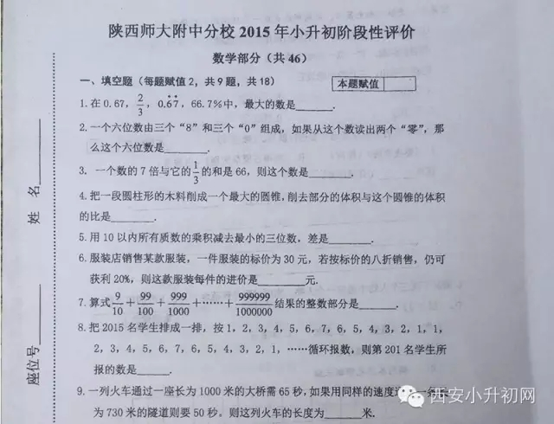
2015西安小升初综合测评真题：陕师大附中1.webp

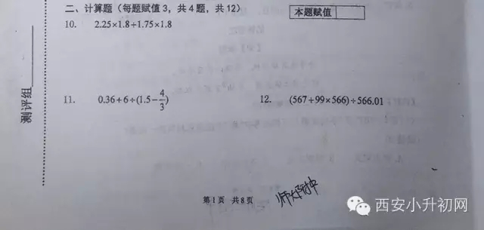
2015西安小升初综合测评真题：陕师大附中2.webp

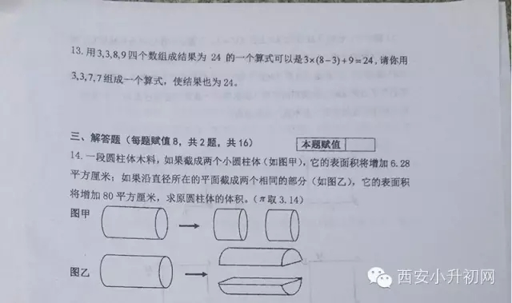
2015西安小升初综合测评真题：陕师大附中3.webp

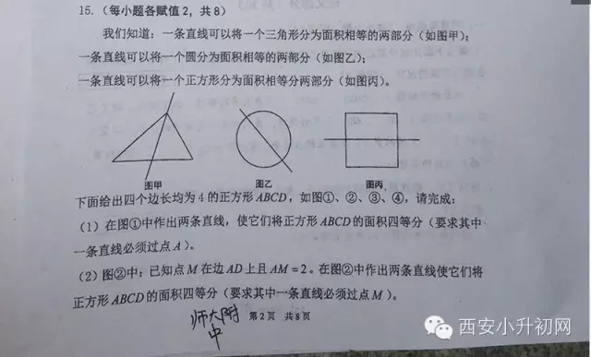
2015西安小升初综合测评真题：陕师大附中4.webp

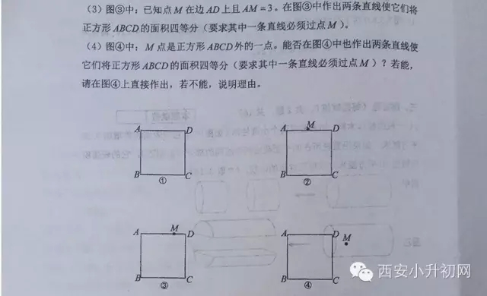
2015西安小升初综合测评真题：陕师大附中5.

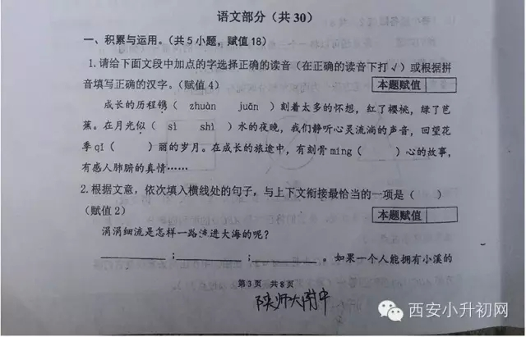
2015西安小升初综合测评真题：陕师大附中6.webp

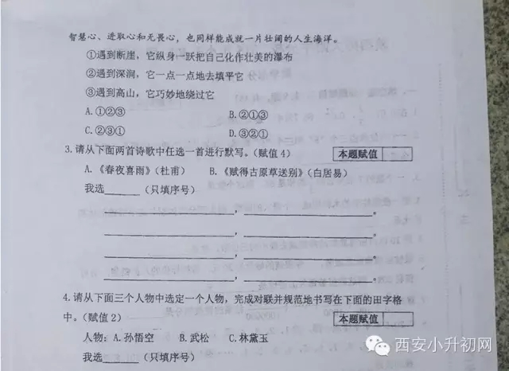
2015西安小升初综合测评真题：陕师大附中7.webp
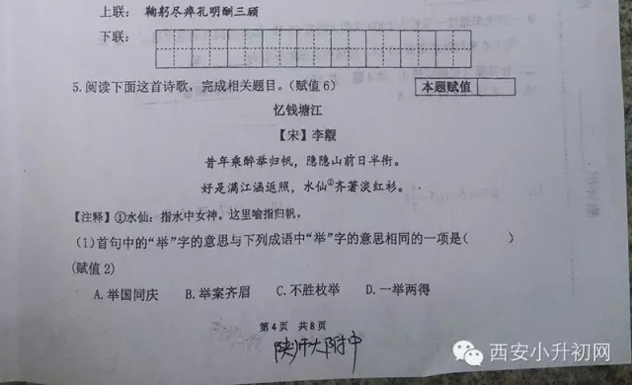

2015西安小升初综合测评真题：陕师大附中8.webp

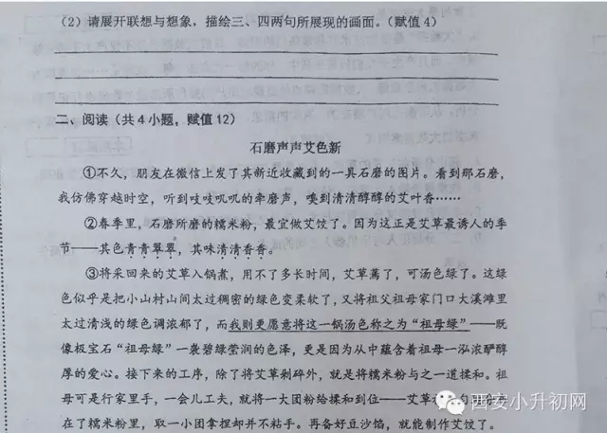
2015西安小升初综合测评真题：陕师大附中9.webp

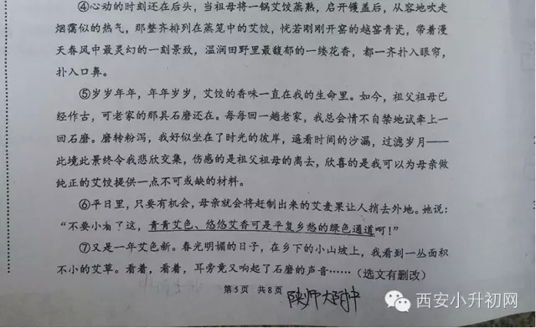
2015西安小升初综合测评真题：陕师大附中10.webp

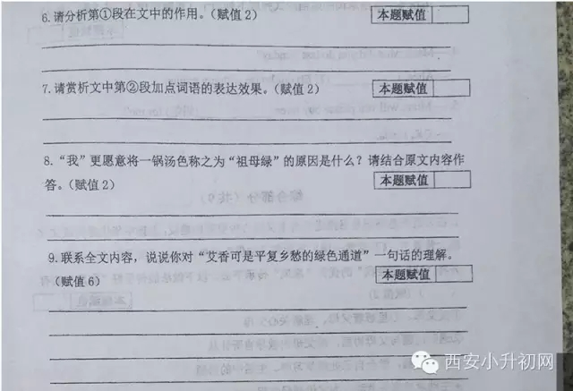
2015西安小升初综合测评真题：陕师大附中11.webp

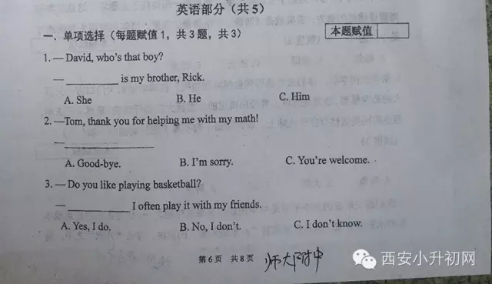
2015西安小升初综合测评真题：陕师大附中12.webp

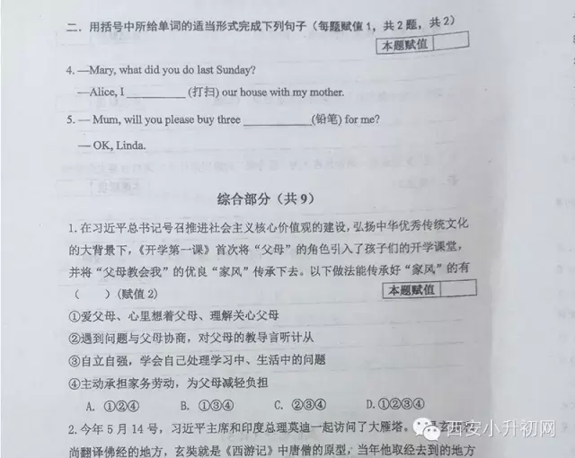
2015西安小升初综合测评真题：陕师大附中13.webp

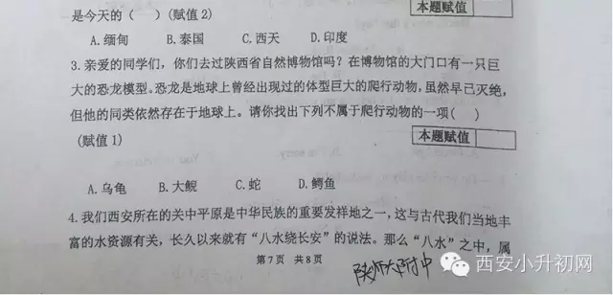
2015西安小升初综合测评真题：陕师大附中14.webp

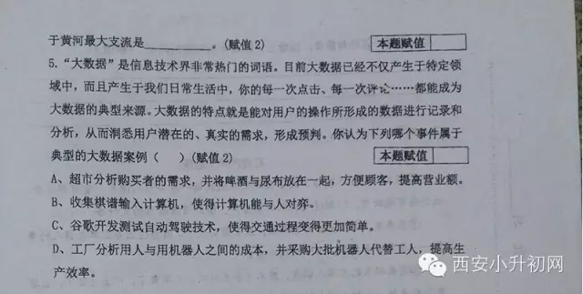
2015西安小升初综合测评真题：陕师大附中15.webp

